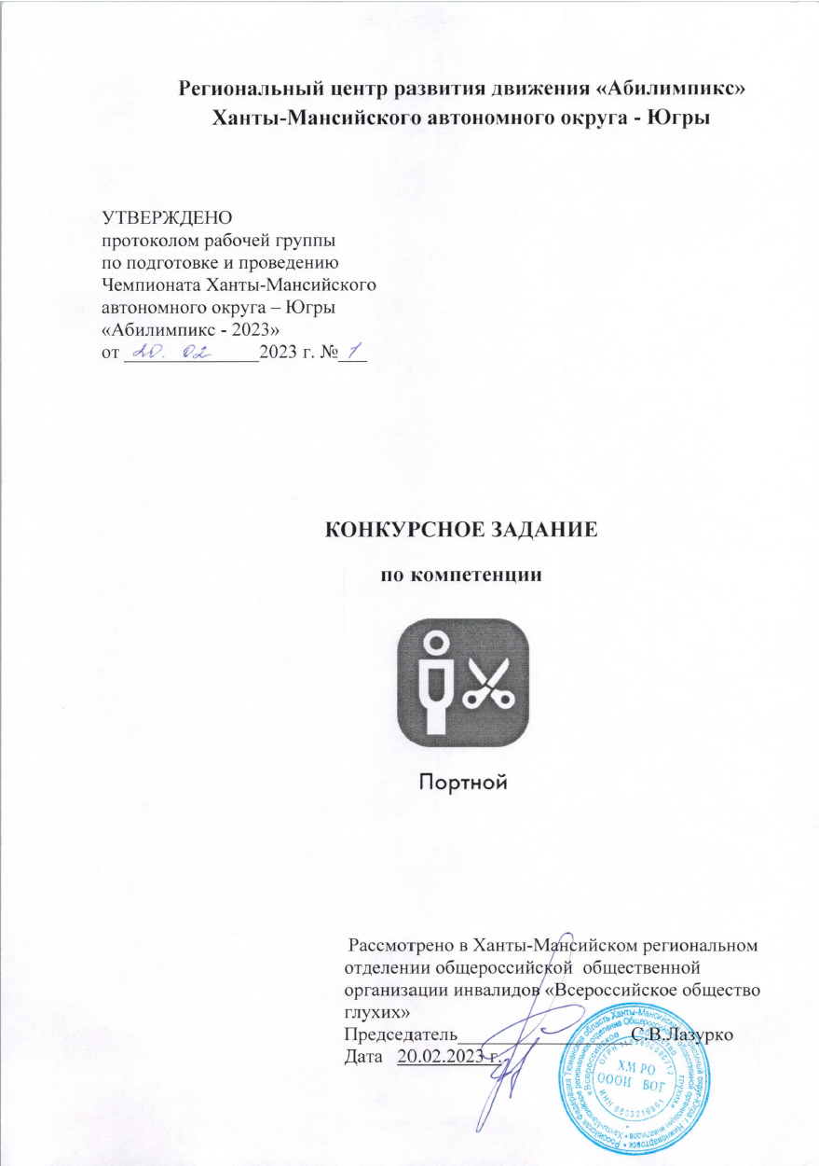

**1. Описание компетенции  
 1.1. Актуальность компетенции** Портно́й (от др.-рус. порть «нарез, кусок ткани»— ремесленная профессия  
по изготовлению одежды из текстильных полотен. В задачи портного входит  
соединение деталей кроя в готовое изделие, а иногда и раскрой материала. В  
настоящее время портной работает не только с тканью, но и с мехом, кожей,  
трикотажными полотнами. Используются также различные вспомогательные  
материалы: например, прокладочные и подкладочные материалы, фурнитура.  
Рабочими инструментами портного издревле являются игла, напёрсток, ножницы.  
С XIX века для соединения деталей одежды используется швейная машина.  
 Портной – творческая, не теряющая популярность профессия в сфере  
оказания услуг. Ремонт и пошив изделий - услуга, которая востребована  
повсеместно всеми слоями населения. Портной изготавливает по  
индивидуальным заказам швейные изделия различных ассортиментных групп и  
назначения, производит ремонт и переделку изделий, выполняя работы различной  
степени сложности – от ремонта и пошива изделий из простых в обработке  
материалов, до создания эксклюзивных изделий со сложными отделками.  
 Искусство портного состоит в создании оригинальных, неповторимых  
изделий, подчеркивающих индивидуальность заказчика.

**1.2. Профессии, по которым участники смогут трудоустроиться после  
получения данной компетенции.**Область профессиональной деятельности портного: индивидуальный пошив  
швейных изделий, подготовка изделий к примеркам, ремонт и обновление  
изделий.  
 Специалист, обладающий компетенциями Портного, может  
трудоустроиться в ателье по пошиву и ремонту одежды, в Дом моделей, на  
швейную фабрику или открыть свое дело.  
 Для построения успешной карьеры, важно развивать softskills  
(надпрофессиональные навыки). Фокусировка на задачах, скорость реакции,  
внимательность к мелочам и хорошая память крайне важны для того, чтобы  
заказчик получил удовольствие от изготовленного вами изделия.  
 Процесс этот творческий, бесконечно разнообразен и доступен  
большинству людей. Любой может проявлять здесь фантазию, своё мастерство ипонимание прекрасного. Стремление выглядеть неповторимо вызывает у многих  
желание научиться шить.

**1.2. Ссылка на образовательный и/или профессиональный стандарт**

|  |  |  |  |  |  |
| --- | --- | --- | --- | --- | --- |
| |  | | --- | | **Школьники** | | |  | | --- | | **Студенты** | | |  | | --- | | **Специалисты** | |
| |  | | --- | | 29.01.07 Портной | | 29.01.07 Портной | 29.01.07 Портной |
| |  |  | | --- | --- | | Приказ Министерства образования и науки РФ от 2 августа 2013 г. N 770 "Об утверждении федерального государственного образовательного стандарта среднего профессионального образования по професси   |  | | --- | | 29.01.07 Портной" | | | Приказ Министерства образования и науки РФ от 2 августа 2013 г. N 770 "Об утверждении федерального государственного образовательного стандарта среднего профессионального образования по професси  29.01.07 Портной" | Приказ Министерства образования и науки РФ от 2 августа 2013 г. N 770 "Об утверждении федерального государственного образовательного стандарта среднего профессионального образования по професси  29.01.07 Портной" |
| |  | | --- | | Приказ Министерства образования и науки от 9 апреля 2015 № 390 «О внесении изменений в федеральные государственные образовательные стандарты среднего профессионального образования | | Приказ Министерства образования и науки от 9 апреля 2015 № 390 «О внесении изменений в федеральные государственные образовательные стандарты среднего профессионального образования | Приказ Министерства образования и науки от 9 апреля 2015 № 390 «О внесении изменений в федеральные государственные образовательные стандарты среднего профессионального образования |
|  | |  | | --- | | Профессиональный стандарт Специалист по ремонту и индивидуальному пошиву швейных, трикотажных, меховых, кожаных изделий, головных уборов, изделий текстильной галантереи (утв. приказом Министерства труда и социальной защиты РФ от 21 декабря 2015г. N1051н) | | Профессиональный стандарт Специалист по ремонту и индивидуальному пошиву швейных, трикотажных, меховых, кожаных изделий, головных уборов, изделий текстильной галантереи (утв. приказом Министерства труда и социальной защиты РФ от 21 декабря 2015г. N1051н) |

**1.4. Требования к квалификации**

|  |  |  |  |  |  |
| --- | --- | --- | --- | --- | --- |
| |  | | --- | | **Школьники** | | |  | | --- | | **Студенты** | | |  | | --- | | **Специалисты** | |
| |  |  | | --- | --- | | Знать: - форму деталей кроя; - названия деталей кроя; - определение долевой и уточной нити; - заправку универсального испециального швейного оборудования; - регулировку натяжения верхней и нижней нитей; - оборудование для влажно тепловых работ и способы ухода за ним;   |  | | --- | | - правила безопасного труда при выполнении различных видов работ и пожарной безопасности.  Уметь:- сопоставлять наличиеколичества деталей кроя изделия с эскизом; - визуально определять правильность выкраивания деталей кроя; -технические требования к ВТО деталей изделия; -выбирать технологическую последовательность обработки изделия; -применять современные методы обработки изделия; - выполнять внутренние, краевые и отделочные швы. Иметь практический опыт: - изготовления швейных изделий; - работы с эскизами; распознавания составных частей деталей изделия и его конструкций; - определения свойства применяемого материала; - работы на различном швейном оборудовании с применением средств малой механизации; - выполнения влажно тепловых работ. | | | |  |  |  | | --- | --- | --- | | Знать: - форму деталей кроя; - названия деталей кроя; - определение долевой и уточной нити; - заправку универсального и специального швейного оборудования; - причины возникновения неполадок и их устранение; - регулировку натяжения верхней и нижней нитей; - оборудование для влажно-тепловых работ и способы ухода за ним; - правила безопасного труда при   |  |  | | --- | --- | | выполнении различных видов работ и пожарной безопасности; - современное оборудование; - технологический процесс изготовления изделия; - технические требования к выполнению операций ВТО изделия. Уметь: сопоставлять наличие количества деталей кроя с эскизом изделия; -визуально определять правильность выкраивания деталей кроя; - заправлять, налаживать и проводить мелкий ремонт швейного оборудования; пользоваться оборудованием для выполнения влажно-тепловых работ; - соблюдать требования безопасного труда на рабочих местах и правила пожарной безопасности в мастерских; - выбирать технологическую последовательность обработки швейного изделия в соответствии с изготавливаемой моделью индивидуально; - применять современные методы обработки плечевого изделия; - читать технический рисунок; - выполнять операции влажно тепловой обработки в соответствии с нормативными требованиями; -пользоваться инструкционно технологическими картами; - пользоваться техническими условиями; - выполнять внутренние, краевые и отделочные швы. Иметь практический опыт: - изготовления швейных изделий; - работы с эскизами; распознавания составных частей деталей и его конструкций; - определения свойства применяемого материала; - работы на различном швейном оборудовании с применением средств малой механизации; - выполнения влажно тепловых работ. Профессиональные компетенции: ПК 1.1. Проверять наличие деталей кроя в соответствии с эскизом. ПК 1.3. Обслуживать швейное оборудование и оборудование для влажно-тепловой обработки узлов и   |  | | --- | | изделий. ПК 1.4. Выполнять поэтапную обработку швейных изделий различного ассортимента на машинах или вручную индивидуально. ПК 1.5. Формировать объемную форму полуфабриката изделия с использованием оборудования для влажно-тепловой обработки. ПК 1.6. Соблюдать правила безопасности труда. ПК 1.7. Пользоваться технической, технологической и нормативной документацией. ПК 2.1. Выполнять поузловой контроль качества швейного изделия. ПК 2.2. Определять причины возникновения дефектов при изготовлении изделий.ПК  2.3. Предупреждать и устранять дефекты швейной обработки ПК 3.4. Соблюдать правила безопасности труда | | | | |  |  |  |  | | --- | --- | --- | --- | | Необходимые знания: - классификация и ассортимент швейных изделий; - виды и ассортимент текстильных материалов, их основные свойства; - назначение, устройство, принципы и режимы работы швейного оборудования и оборудования для влажно тепловой обработки,   |  |  |  | | --- | --- | --- | | Необходимые знания: - классификация и ассортимент швейных изделий; - виды и ассортимент текстильных материалов, их основные свойства; - назначение, устройство, принципы и режимы работы швейного оборудования и оборудования для влажно тепловой обработки,   |  |  | | --- | --- | | применяемого при пошиве изделия; - правила заправки, чистки, смазки швейного оборудования, виды основных неполадок и способы их устранения; - технологии изготовления швейных изделий различного ассортимента; - способы и приемы выполнения ручных, машинных работ, операций влажно-тепловой обработки при изготовлении изделия; - способы осуществления внутри процессного контроля качества изготовления изделия; - основные виды отделок изделия; - требования охраны труда, пожарной безопасности. Необходимые умения: - осуществлять отшив изделия индивидуально; - выполнять трудовые действия с соблюдением требований охраны труда, электробезопасности, гигиены труда, пожарной безопасности; - использовать швейное оборудование и оборудование для влажно тепловой обработки изделия; - осуществлять текущий уход за швейным оборудованием и оборудованием для влажно-тепловой обработки; - пользоваться инструментами и приспособлениями при пошиве изделия; - применять операционно технологические карты при изготовлении изделия; - выполнять технологические операции по изготовлению изделия   |  | | --- | | на оборудовании и вручную в соответствии с государственными стандартами, техническими условиями и установленной в задании технологией обработки; - определять дефекты обработки и окончательной отделки изделия. Трудовые действия: - получение и проверка деталей кроя изделия на основе эскиза; - изготовление изделия по индивидуальным заказам; - осуществление внутри процессного контроля качества изготовления изделия; - выполнение окончательной влажно тепловой обработки изделия; - подготовка выполненного заказа по изготовлению изделия к сдаче заказчику | | | | |

**2. Краткое описание конкурсного задания**Время выполнение задания для всех категории участников 6 часа 00 минут(астрономических) Задание состоит из 3 модулей Участникам категории «Школьники» требуется изготовить модель женского сарафана А-силуэта из льняной ткани 44 размера. По середине переда сарафана расположена встречная складка, с отделочной закрепкой в верхней части.  
Застежка на петлю и пуговицу в среднем шве спинки. Горловина  
углублённая округлая. Горловина и пройма обработаны обтачкой (бейкой),  
выкроенной под углом 45° к нити основы.  
Участникам категории «Студенты/ Специалисты» требуется изготовить  
модель женского сарафана А-силуэта из льняной ткани 44 размера. По центру  
переда сарафана расположена встречная складка, с отделочными закрепками в  
верхней части.  
Застежка на потайную тесьму - «молнию» в среднем шве спинки. В боковых  
швах располагаются карманы. Горловина углублённая округлая. Горловина и  
пройма обработаны обтачкой (бейкой), выкроенной под углом 45° к нити основы.  
6  
**3. Структура и подробное описание конкурсного задания**В ходе выполнения конкурсного задания необходимо выполнить:  
- раскрой мелких деталей женского сарафана из основной ткани и  
прокладочного материала с термо клеевым покрытием;  
- пошив женского сарафана по предоставленному крою основных деталей;  
- декорирование отшитого изделия.  
. Каждому участнику из отдельной категории предоставляются одинаковые  
лекала мелких деталей сарафана, одинаковый крой деталей сарафана, ткань лен в  
количестве 0,8 м., прокладочный материал с термоклеевым покрытием в  
количестве 0,4м.  
Одинаковое бытовое швейное оборудование для всех категорий участников.  
Для обеспечения равных условий участникам запрещается использовать на  
площадке иные материалы, кроме тех, что предоставлены организаторами.  
По истечении отведенного времени на Модуль 1 «Раскрой мелких деталей  
сарафана» участник должен представить работу, расположенную на раскройном  
столе.  
По истечении отведенного времени на Модуль 2 «Пошив сарафана»  
участник должен представить работу, на манекене.  
По истечении отведенного времени на Модуль 3 «Декорирование сарафана»  
участник должен представить работу, на манекене.

**3.3.Параметры выполнения задания**

|  |  |  |  |  |  |  |  |
| --- | --- | --- | --- | --- | --- | --- | --- |
| |  | | --- | | **Наименование категории участника** | | |  | | --- | | **Наименование модуля** | | |  | | --- | | **Время проведен ия модуля** | | |  | | --- | | **Полученный результат** | |
| |  | | --- | | **Школьники** | | |  | | --- | | **Модуль 1.** Раскрой мелких деталей сарафана | | |  | | --- | | 30 минут | | |  | | --- | | Раскладка лекал мелких деталей на ткани с соблюдение долевой нити, обведенные мелом мелкие детали. Толщина меловых линий 0,1 – 0,2 см. Обозначение контрольных надсечек на деталях. Раскрой деталей | |
| |  | | --- | | **Модуль 2.** Пошив сарафана | | |  | | --- | | 4 часа 00 минут | | |  |  | | --- | --- | | Сарафан женский А-силуэта из льняной ткани. Перед цельновыкроеный с встречной складкой по середине. Складка закреплена двумя поперечными закрепками. Длина закрепки 4,0 см. Расстояние от горловины до первой закрепки 4,0 см. Между закрепками 4,0см. Сгибы складки заутюжены. Спинка со средним швом. Длина шва 100,0 см. Застежка, в среднем шве по спинке на нитяную цепную петлю и пуговицу. Длина застежки 10,0 см. Длина плечевого шва 6.0 см. Горловина углублённая округлая. Горловина и пройма обработаны обтачкой (бейкой). Низ изделия обработан швом подгибку с открытым обмётанным срезом. Ширина подгибки 2,0 см. | | | 7 По низу изделия проложена строчка, шириной шва 1,5 см. | |
|  | |  | | --- | | **Моду** | | **Модуль 3.** Декорирование сарафана | | | |  | | --- | | 1 час 30 минут | | |  | | --- | | Декорирование сарафана должно соответствовать параметрам: -соблюдение заданных основных параметров: использование не более 3-х наименований предложенных материалов, - художественно – декоративное решение, -качество и аккуратность при выполнении работы | |
| |  | | --- | | **Студенты/ Специалист ы** | | |  | | --- | | **Модуль 1.** Раскрой мелких деталей сарафана | | |  | | --- | | 30минут | | |  | | --- | | Раскладка лекал мелких деталей на ткани с соблюдение долевой нити, обведенные мелом мелких деталей. Толщина меловых линий 0,1 – 0,2 см. Обозначение контрольных надсечек на деталях. Раскрой | |
| |  | | --- | | **Модуль 2.** Пошив сарафан | | |  | | --- | | 4 часа 00 мину | | |  | | --- | | Сарафан женский А-силуэта из льняной ткани. Перед цельновыкроеный с встречной складкой по середине. Складка закреплена двумя поперечными закрепками. Длина закрепки 4,0 см. Расстояние от горловины до первой закрепки 4,0 см. Между закрепками 4,0см. Сгибы складки заутюжены. Длина плечевого шва 6.0 см. Спинка со средним швом. Длина по среднему шву 100,0 см. Застежка на потайную тесьму- «молнию» в среднем шве спинки. Длина застежки 25,0 см. Горловина углублённая округлая. Горловина и пройма обработаны обтачкой (бейкой). В боковых швах располагаются карманы. Длина входа в карман 16,0 см. Отделочная строчка по входу в карман со стороны переда 0,5 -0.7см. Низ изделия обработан швом в подгибку с открытым обмётанным срезом. Ширина подгибки 2,0 см. По низу изделия проложена строчка, шириной шва 1,5 см | |
| |  | | --- | | **Модуль 3.** Декориров ание сарафана | | |  | | --- | | 1 час 30 минут | | |  | | --- | | Декорирование сарафана должно соответствовать параметрам: -соблюдение заданных основных параметров: использование не более 3-х наименований предложенных материалов, -художественно – декоративное решение, -качество и аккуратность при выполнении работы | |

• Участник не может самостоятельно распределить время на выполнение  
каждого модуля. Указанное время, отводится на выполнение каждого  
модуля.

**3.2.Последовательность выполнения задания  
Категория Школьники**

**Модуль 1. Раскрой мелких деталей сарафана**

|  |  |  |  |
| --- | --- | --- | --- |
| |  | | --- | | **№** | | |  | | --- | | **Наименование операции** | |
| |  |  | | --- | --- | | 1 |  | | |  |  | | --- | --- | |  | Начертить меловые линии деталей косой бейки на ткани | |
| 2. | |  | | --- | | Раскроить | |

**Модуль 2. Пошив сарафана**

|  |  |  |  |
| --- | --- | --- | --- |
| |  | | --- | | **№** | | |  | | --- | | **Наименование операции** | |
| 1 | |  | | --- | | Обработать мелкие детали | |
| 2 | |  | | --- | | Обработать средний срез спинки | |
| 3 | |  | | --- | | Обработать плечевые срезы | |
| 4 | |  | | --- | | Обработать боковые срезы | |
| 5 | |  | | --- | | Обработать срез горловины обтачкой (бейкой) | |
| 6 | |  | | --- | | Обработать встречную складку на переде | |
| 7 | |  | | --- | | Обработать проймы | |
| 8 | |  | | --- | | Обработать низ изделия | |
| 9 | |  | | --- | | Выполнить окончательную отделку изделия и ВТО | |

**Модуль 3. Декорирование сарафана**

|  |  |  |  |
| --- | --- | --- | --- |
| |  | | --- | | **№** | | |  | | --- | | **Наименование операции** | |
| 1 | |  | | --- | | Соблюдать заданные основные параметры | |
| 2 | |  | | --- | | Принять художественно – декоративное решение при выборе декора | |
| 3 | |  | | --- | | Выполнить работу по декорированию сарафана качественно и аккуратно | |

• Последовательность сборки изделия участники выбирают сами

**3.4.Последовательность выполнения конкурсного задания  
Категория Студенты/Специалисты**

**Модуль 1. Раскрой мелких деталей сарафана**

|  |  |  |  |
| --- | --- | --- | --- |
| |  | | --- | | **№** | | |  | | --- | | **Наименование операции** | |
| 1. | |  | | --- | | Выполнить раскладку лекал на ткани | |
| 2. | |  | | --- | | Обмелить лекала Начертить меловые линии деталей косой бейки на ткани | |
| 3. | |  | | --- | | Обозначить контрольные знаки на крое | |
| 4. | |  | | --- | | Раскроить мелкие детали и детали из прокладочного материала с термоклеевым покрытием | |

**Модуль 2. Пошив сарафана**

|  |  |  |
| --- | --- | --- |
| |  | | --- | | **№** | |  |
| 1 | |  | | --- | | Обработать мелкие детали | |
| 2 | |  | | --- | | Обработать средний срез спинки | |
| 3 | |  | | --- | | Обработать плечевые срезы | |
| 4 | |  | | --- | | Обработать боковые срезы | |
| 5 | |  | | --- | | Обработать срез горловины обтачкой (бейкой) | |
| 6 | |  | | --- | | Обработать встречную складку на переде | |
| 7 | |  | | --- | | Обработать карманы | |
| 8 | |  | | --- | | Обработать боковые срезы | |
| 9 | |  | | --- | | Обработать проймы обтачкой (бейкой) | |
| 10 | |  | | --- | | Обработать срез низа изделия швом в подгибку с открытым срезом | |
| 11 | |  | | --- | | Выполнить окончательную отделку изделия и ВТО | |

**Модуль 3. Декорирование сарафана**

|  |  |  |  |
| --- | --- | --- | --- |
| |  | | --- | | **№** | | |  | | --- | | **Наименование операции** | |
| 1 | |  | | --- | | Соблюдать заданные основные параметры | |
| 2 | |  | | --- | | Принять художественно – декоративное решение при выборе декора | |
| 3 | |  | | --- | | Выполнить работу по декорированию качественно и аккуратно | |

• Последовательность сборки изделия участники выбирают сами

Участникам будет предоставлены одинаковые наборы фурнитуры, для  
создания современного образа сарафана.  
 Фурнитура, для выполнения декорирования, представлена в «Чёрном  
ящике». О его содержимом участники узнают только в начале выполнения  
задания.  
 Для обеспечения равных условий можно использовать только материалы из  
«Чёрного ящика». Операции по выполнению декорирования участник может  
выполнять с помощью клеевого пистолета, утюжильных, ручных и машинных  
работ

**3.5.Технический рисунок модели сарафана  
Категория Школьники**

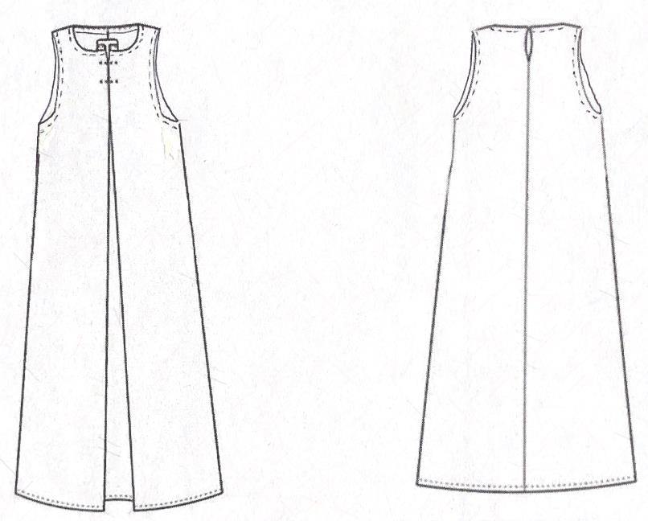

**3.5.1. Спецификация деталей кроя сарафана**

|  |  |  |
| --- | --- | --- |
| **№ детали** | **Наименование детали** | **Количество деталей в крое** |
| 1/4 | |  | | --- | | Перед | | 1 |
| 2/4 | |  | | --- | | Спинка | | 2 |
| 3/4 | |  | | --- | | Обтачка (бейка) горловины | | 1 |
| 4/4 | |  | | --- | | Обтачка (бейка) проймы | | 2 |

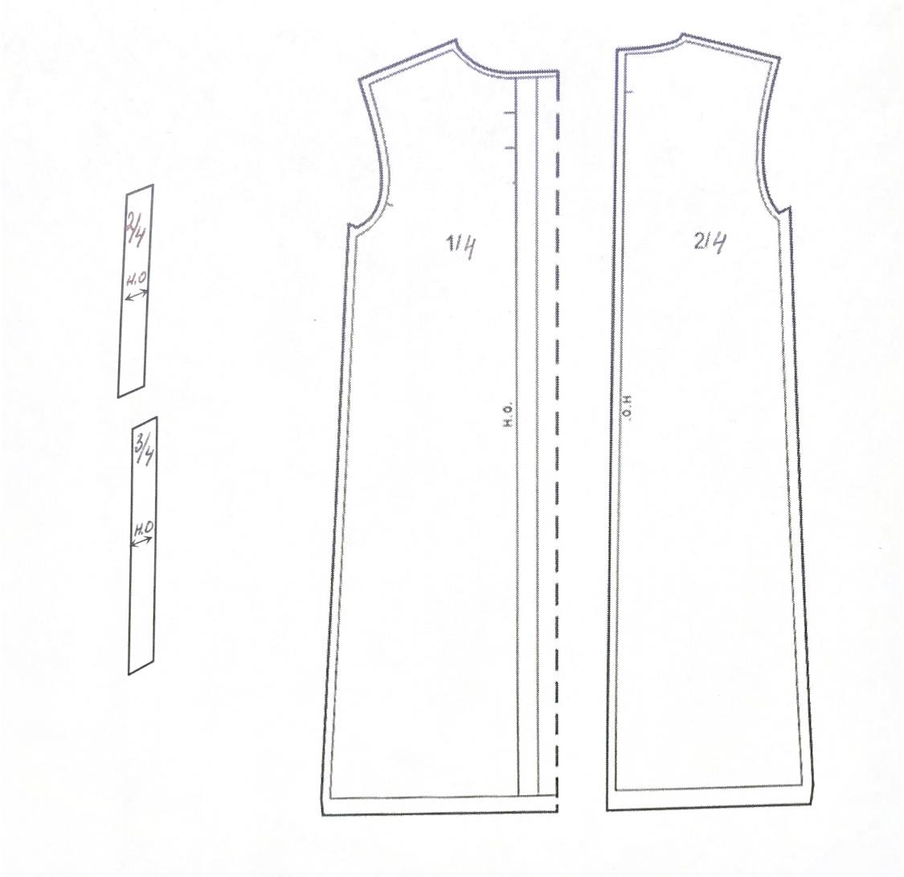

**3.6.Технический рисунок модели сарафана  
Категория Студенты/Специалисты**

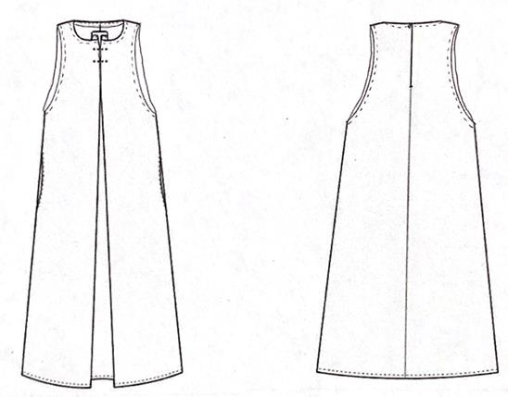

**3.5.1.**

**Спецификация деталей кроя сарафана**

|  |  |  |  |  |  |
| --- | --- | --- | --- | --- | --- |
| |  | | --- | | **№ детали** | | |  | | --- | | **Наименование детали** | | |  | | --- | | **Количество деталей в крое** | |
| 1/6 | |  | | --- | | Перед | | 1 |
| 2/6 | |  | | --- | | Спинка | | 2 |
| 3/6 | |  | | --- | | Обтачка (бейка) горловины | | 1 |
| 4/6 | |  | | --- | | Обтачка (бейка) проймы | | 2 |
| 5/6 | |  | | --- | | Подкладка кармана | | 4 |
| 6/6 | |  | | --- | | Клеевая прокладка входа в карман | | 2 |

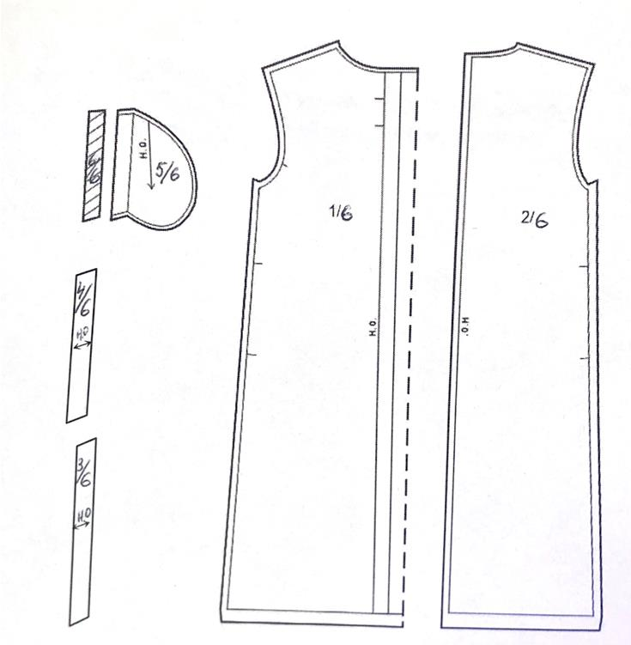

**4. Критерии оценки выполнения задания  
4.1. Категория Школьники**

|  |  |  |  |  |  |  |  |  |  |  |  |  |  |
| --- | --- | --- | --- | --- | --- | --- | --- | --- | --- | --- | --- | --- | --- |
| |  | | --- | | **№** | | |  | | --- | | **Критерий оценки** | | | |  | | --- | | **Максимальные баллы** | | | |  | | --- | | **Объективная оценка (баллы** | | | |  | | --- | | **Субъективная оценка (баллы)** | | |
| 1 | 2 | | 3 | | 4 | | 5 | |
| |  | | --- | | **Модуль 1. Раскрой мелких деталей сарафана** | | | | | | | | | |
| 1 | |  | | --- | | Соблюдение правил безопасности при выполнении задания | | | 2 | | 2 | |  | |
| 2 | |  | | --- | | Направление нитей основы и рациональность раскладки:  -отсутствие выпадов неоправданно большой площади; - точное количество деталей; - отсутствие накладки деталей друг на друга | | | 2 | | 2 | |  | |
| 3 | |  | | --- | | Качество меловых линий:; - наличие необходимых рассечек- толщина меловых линий 0,1 -0,2 см.; - отсутствие двойных линий; -ровность и чёткость прямых линий | | | 2 | | 2 | |  | |
| 4 | |  | | --- | | Качество прикалывание булавками лекал к материалу: - расположены в одном направлении; - не попадают под лезвие ножниц; | | | 2 | | 2 | |  | |
|  | **Итого** | | 8 | | 8 | |  | |
| |  | | --- | | **Модуль 2. Пошив женского сарафана** | | | | | | | | | |
| **5** | | |  | | --- | | Соблюдение правил безопасности, соответствующих профессии. Содержание рабочего места | | | **5** | | **5** | |  |
| **6** | | |  | | --- | | Общее впечатление: - внешний вид изделия; -отсутствие загрязнений, следов мела, мелкого мусора; -качество выполнения влажно-тепловых работ: отсутствие «навалов»; сожжённой ткани, чёткость линий заутюженных швов, морщин, складок, разрезов, заломов и перекосов; пролегания швов, клея на лицевой и изнаночной стороне изделия, отслоения или коробления прокладочного материала с термоклеевым покрытием | | | **5** | | **5** | |  |
|  | | |  | | --- | | **Соблюдение заданных основных параметров** | | |  | |  | |  |
| **7** | | |  | | --- | | Длина спинки по среднему шву-100,0 см | | | **2** | | **2** | |  |
| **8** | | |  | | --- | | Длина плечевых шов 6,0 см. | | | **2** | | **2** | |  |
| **9** | | |  | | --- | | Ширина подгибки низа 2,0 см | | | **4** | | **4** | |  |
| **10** | | |  | | --- | | Отделочная строчка по низу изделия шириной 1,5 см. | | | **4** | | **4** | |  |
| **11** | | |  | | --- | | Расстояние между закрепками 4.0см | | | **4** | | **4** | |  |
| **12** | | |  | | --- | | Длина закрепки 4,0 см | | | **4** | | **4** | |  |
| **13** | | |  | | --- | | Расстояние закрепки от горловины 4,0см | | | **4** | | **4** | |  |
|  | | |  | | --- | | **Качество сборки** | | |  | |  | |  |
| **14** | | |  | | --- | | Обработка плечевых швов: - соблюдение ширины швов; - качество строчек; - отсутствие нарушения целостности строчек; - одинаковая длинна швов | | | **4** | | **4** | |  |
| **15** | | |  | | --- | | Обработка пройм -одинаковая ширина обтачки (бейки) по всей пройме; -отсутствие застроченных складочек на ткани; -качество строчек: плавность, целостность; отсутствие искривления; наличие закрепок; -равномерность ширины канта; -отсутствие нарушения конфигурации пройм; -качество выполнения утюжки | | | **8** | | **8** | |  |
| **16** | | |  | | --- | | Обработка боковых срезов -одинаковая ширина шва, отсутствие искривления строчек и швов; -качество строчек; -отсутствие разнонаправленности шва по всей его длине; | | | **4** | | **4** | |  |
| **17** | | |  | | --- | | Обработка горловины: -одинаковая ширина обтачки (бейки) по всей горловине -качество строчек и швов: отсутствие пропусков, натяжения или слабины материала и нитей в строчках, искривления строчек, наличие закрепок. -равномерность ширины канта; - отсутствие излишней посадки и растяжения; -отсутствие нарушения конфигурации горловины; -симметричность расположения плечевых швов; - отсутствие застроченных складочек ткани; -качество выполнения утюжки узла. | | | **7** | | **7** | |  |
| **18** | | |  | | --- | | Обработка складки по центру переда: - наличие всех строчек; - качество поперечных закрепок (отсутствие пропусков стежков, нарушения целостности, натяжения или слабины материала и нитей в строчках); -отсутствие перекоса или смещения сторон складки; -качество утюжки складки | | | **8** | | **8** | |  |
| **19** | | |  |  | | --- | --- | | Обработка среднего шва спинки и   |  | | --- | | застежки: -качество строчек; -одинаковая ширина шва, отсутствие искривления швов; - качество строчки обмётывания срезов; -отсутствие смещения сторон застёжки относительно друг друга; - чёткость заутюживания сгибов застежки; -качество выполнения утюжки узла | | | | **5** | | **5** | |  |
| **20** | | |  | | --- | | Выполнение нитяной цепной петли и пришивание пуговицы: -качество выполнения ручных работ; - свободное прохождение пуговицы через петлю; - нитки не спутаны; -отсутствие вытянутых ниточных петель; - четкость формирования звеньев цепочки нитяной петли; -отсутствие видимых узлов нитей пришивания пуговицы и петли; - нитяная петля выполнена в цвет ткани; -работы выполнены в два сложения нитки | | | **6** | | **6** | |  |
| **21** | | |  | | --- | | Качество обработки низа изделия: -качество строчки (отсутствие пропусков стежков, нарушения целостности, натяжения или слабины материала и нитей в строчках); -подгибка низа не перекручена; - совпадение швов стачивания со швами на подгибке; - качество строчки обмётывания; -отсутствие перекоса шва подгибки; -качество утюжки узла в целом | | |  | | **4** | |  |
| |  | | --- | | **Итого** | | | | | **80** | | **80** | |  |
| |  | | --- | | **Модуль 3. Декорирование сарафана** | | | | |  | |  | |  |
| **22** | | |  | | --- | | Соблюдение заданных основных параметров: использование не более 3-х наименований предложенных материалов | | | **3** | | **3** | |  |
| **23** | | |  | | --- | | Качество и аккуратность при выполнении декорирования: - надежность крепления; -практичность в носке | | | **3** | | **3** | |  |
| **24** | | |  | | --- | | Художественно – декоративное решение при выборе декора: -гармоничность сочетания элементов с сарафаном; - оригинальность решения | | | **3** | |  | | **3** |
| **25** | | |  |  | | --- | --- | | Общее впечатление от вида изделия:   |  | | --- | | - законченность; -техническая сложность; - новое, нестандартное решение | | | | **3** | |  | | **3** |
| |  | | --- | | **Итого** | | | | | **12** | | **6** | | **6** |
| |  | | --- | | **Общее количество баллов** | | | | | **100** | | **94** | | **6** |

**4.2. Категория Студенты/ Специалисты**

|  |  |  |  |  |  |  |  |  |  |  |  |  |  |
| --- | --- | --- | --- | --- | --- | --- | --- | --- | --- | --- | --- | --- | --- |
| |  | | --- | | **№** | | |  | | --- | | **Критерий оценки** | | | |  | | --- | | **Максим альные баллы** | | | |  | | --- | | **Объекти вная оценка (баллы)** | | | |  | | --- | | **Субъективн ая оценка (баллы)** | | |
| 1 | 2 | | 3 | | 4 | | 5 | |
| |  | | --- | | **Модуль 1. Раскрой мелких деталей сарафана** | | | | | | | | | |
| 1 | |  | | --- | | Соблюдение правил безопасности при выполнении задания | | | 2 | | 2 | |  | |
| 2 | |  | | --- | | Направление нитей основы и рациональность раскладки:  -отсутствие выпадов неоправданно большой площади; - точное количество деталей; - отсутствие накладки деталей друг на друга | | | 2 | | 2 | |  | |
| 3 | |  | | --- | | Качество меловых линий:; - наличие необходимых рассечек- толщина меловых линий 0,1 -0,2 см.; - отсутствие двойных линий; -ровность и чёткость прямых линий | | | 2 | | 2 | |  | |
| 4 | |  | | --- | | Качество прикалывание булавками лекал к материалу: - расположены в одном направлении; - не попадают под лезвие ножниц; | | | 2 | | 2 | |  | |
|  | **Итого** | | 8 | | 8 | |  | |
| |  | | --- | | **Модуль 2. Пошив женского сарафана** | | | | | | | | | |
| **5** | | |  | | --- | | Соблюдение правил безопасности, соответствующих профессии. Содержание рабочего места | | | **5** | | **5** | |  |
| **6** | | |  | | --- | | Общее впечатление: - внешний вид изделия; -отсутствие загрязнений, следов мела, мелкого мусора; -качество выполнения влажно-тепловых работ: отсутствие «навалов»; сожжённой ткани, чёткость линий заутюженных швов, морщин, складок, разрезов, заломов и перекосов; пролегания швов, клея на лицевой и изнаночной стороне изделия, отслоения или коробления прокладочного материала с термоклеевым покрытием | | | **5** | | **5** | |  |
|  | | |  | | --- | | **Соблюдение заданных основных параметров** | | |  | |  | |  |
| **7** | | |  | | --- | | Длина спинки по среднему шву-100,0 см | | | **2** | | **2** | |  |
| **8** | | |  | | --- | | Длина плечевых шов 6,0 см. | | | **2** | | **2** | |  |
| **9** | | |  | | --- | | Ширина подгибки низа 2,0 см | | | **4** | | **4** | |  |
| **10** | | |  | | --- | | Отделочная строчка по низу изделия шириной 1,5 см. | | | **4** | | **4** | |  |
| **11** | | |  | | --- | | Расстояние между закрепками 4.0см | | | **4** | | **4** | |  |
| **12** | | |  | | --- | | Длина закрепки 4,0 см | | | **4** | | **4** | |  |
| **13** | | |  | | --- | | Расстояние закрепки от горловины 4,0см | | | **4** | | **4** | |  |
| **14** | | |  | | --- | | Длина застежки 25,0 см | | | **2** | | **2** | |  |
| **15** | | |  | | --- | | Длина входа в карман 16,0 см | | | **2** | | **2** | |  |
| **16** | | |  | | --- | | Отделочная строчка по входу в карман – 0,5-0,7 см | | | **2** | | **2** | |  |
|  | | |  | | --- | | **Качество сборки** | | |  | |  | |  |
| **17** | | |  | | --- | | Обработка плечевых швов: - соблюдение ширины швов; - качество строчек; - отсутствие нарушения целостности строчек; - одинаковая длинна швов | | | **4** | | **4** | |  |
| **18** | | |  | | --- | | Обработка пройм -одинаковая ширина обтачки (бейки) по всей пройме; -отсутствие застроченных складочек на ткани; -качество строчек: плавность, целостность; отсутствие искривления; наличие закрепок; -равномерность ширины канта; -отсутствие нарушения конфигурации пройм; -качество выполнения утюжки | | | **8** | | **8** | |  |
| **19** | | |  | | --- | | Обработка боковых срезов -одинаковая ширина шва, отсутствие искривления строчек и швов; -качество строчек; -отсутствие разнонаправленности шва по всей его длине; | | | **4** | | **4** | |  |
| **20** | | |  | | --- | | Обработка горловины: -одинаковая ширина обтачки (бейки) по всей горловине -качество строчек и швов: отсутствие пропусков, натяжения или слабины материала и нитей в строчках, искривления строчек, наличие закрепок. -равномерность ширины канта; - отсутствие излишней посадки и растяжения; -отсутствие нарушения конфигурации горловины; -симметричность расположения плечевых швов; - отсутствие застроченных складочек ткани; -качество выполнения утюжки узла. | | | **7** | | **7** | |  |
| **21** | | |  | | --- | | Обработка складки по центру переда: - наличие всех строчек; - качество поперечных закрепок (отсутствие пропусков стежков, нарушения целостности, натяжения или слабины материала и нитей в строчках); -отсутствие перекоса или смещения сторон складки; -качество утюжки складки | | | **7** | | **7** | |  |
| **22** | | |  |  | | --- | --- | | Обработка среднего шва спинки и   |  | | --- | | застежки: -качество строчек; -одинаковая ширина шва, отсутствие искривления швов; - качество строчки обмётывания срезов; -отсутствие смещения сторон застёжки относительно друг друга; - чёткость заутюживания сгибов застежки; -качество выполнения утюжки узла | | | | **5** | | **5** | |  |
| **23** | | |  | | --- | | Выполнение нитяной цепной петли и пришивание пуговицы: -качество выполнения ручных работ; - свободное прохождение пуговицы через петлю; - нитки не спутаны; -отсутствие вытянутых ниточных петель; - четкость формирования звеньев цепочки нитяной петли; -отсутствие видимых узлов нитей пришивания пуговицы и петли; - нитяная петля выполнена в цвет ткани; -работы выполнены в два сложения нитки | | | **6** | | **6** | |  |
| **24** | | |  | | --- | | Качество обработки низа изделия: -качество строчки (отсутствие пропусков стежков, нарушения целостности, натяжения или слабины материала и нитей в строчках); -подгибка низа не перекручена; - совпадение швов стачивания со швами на подгибке; - качество строчки обмётывания; -отсутствие перекоса шва подгибки; -качество утюжки узла в целом | | |  | | **4** | |  |
| |  | | --- | | **Итого** | | | | | **80** | | **80** | |  |
| |  | | --- | | **Модуль 3. Декорирование сарафана** | | | | |  | |  | |  |
| **25** | | |  | | --- | | Соблюдение заданных основных параметров:  использование не более 3-х наименований предложенных материалов | | | **3** | | **3** | |  |
| **26** | | |  | | --- | | Качество и аккуратность при выполнении декорирования: - надежность крепления; -практичность в носке | | | **3** | | **3** | |  |
| **27** | | |  | | --- | | Художественно – декоративное решение при выборе декора: -гармоничность сочетания элементов с сарафаном; - оригинальность решения | | | **3** | |  | | **3** |
| **28** | | |  |  | | --- | --- | | Общее впечатление от вида изделия:   |  | | --- | | - законченность; -техническая сложность; - новое, нестандартное решение | | | | **3** | |  | | **3** |
| |  | | --- | | **Итого** | | | | | **12** | | **6** | | **6** |
| |  | | --- | | **Общее количество баллов** | | | | | **100** | | **94** | | **6** |

**5. Особенные указания участникам чемпионата в компетенции  
«ПОРТНОЙ»**Участник должен быть в рабочей одежде: фартук (передник); удобной  
обуви с закрытой пяткой, без высокого каблука. Длинные волосы убраны под  
косынку и/или заколку (резинку).  
❖ **Что можно иметь при себе на конкурсной площадке**- личные инструменты и приспособления.  
Перечень разрешенных инструментов и приспособлений:  
1. Тулбокс, для хранения инструментов и приспособлений  
2. Ножницы  
3. Портновские булавки  
4. Иглы  
5. Лекала  
6. Деревянная линейка  
7. Колышек или приспособление для вывертывания  
8. Наперсток  
9. Сантиметровая лента  
10. Портновский мел  
❖ **Что не запрещается на конкурсной площадке**1. Точилка для мела  
2. Прижимные грузики  
3. Проутюжильник  
4. Лапка для притачивания потайной тесьмы-молния  
❖ **Что нельзя на конкурсной площадке**Категорически запрещается брать с собой на соревновательную площадку:  
1. Гаджеты  
2. Телефон  
3. Планшет  
4. Схемы/ чертежи  
5. Инструкционные карты  
6. Образцы поузловой обработки изделия  
**6. Внесение 30% изменения конкурсного задания**Для проведения соревнований на чемпионатах, конкурсные задания,  
разработанные советами по компетенции «Портной» изменяют на 30%.  
Если конкурсное задание обнародуется заранее, то эксперты обязаны внести  
в него как минимум 30% изменений, в пределах ограничений по оборудованию,  
материалам и оснащению площадки, которые предоставляются организатором  
чемпионата.  
Экспертам предоставляется возможность участвовать во внесении 30%  
изменений в конкурсное задание (в соответствие с Регламентом чемпионата)  
Внесения изменений оформляется протоколом ознакомления экспертов с  
актуализированным конкурсным заданием и критериями оценки (после внесения  
30% изменений) до начала чемпионата.  
22  
Протоколы хранятся у Главного эксперта.  
❖ Допустимые 30% изменения:  
1. Изменить фирму и класс оборудования. Его количество на одного  
конкурсанта, в сторону уменьшения.  
2. Изменить способ обработки любого узла изделия.  
3. Уменьшить количество деталей кроя изделия из основной ткани.  
4. Изменить количество дублированных деталей.  
5. Изменить способ обработки соединительных швов.  
6. Изменить способ обработки краевых швов.  
7. Изменить наличие и ширину отделочных швов.  
8. Уменьшить количество усложняющих элементов.  
9. Изменить цветовую гамму ткани для пошива изделия.  
10. Изменить отделку изделия.  
11. Изменить содержимое «Черного ящика», при его наличии.  
❖ Не допустимые30% изменения:  
1. Изменить наименование изделия.  
2. Изменить фасон изделия.  
3. Увеличить количество усложняющих элементов.  
4. Увеличить количество деталей кроя изделия из основной ткани.  
5. Изменить вид материала для пошива изделия

**6. Схема застройки соревновательной площадки.**

Схема застройки рассчитана на 6 рабочих мест, для всех категорий участников.

**Условные обозначения**

|  |  |
| --- | --- |
|  | **Стол для ручных работ** |
|  | **Стол со швейной**  **машиной**  **-** |
|  | **Стул** |
|  | **Гладильная доска с**  **утюгом** |
|  | **Стол с оверлоком** |
|  | **Манекен** |

**7. Требования охраны труда и техники безопасности.**

**Инструкция по пожарной безопасности в учебно-производственных швейных мастерских ИОТ 055 - 2016**

**1. Общие требования безопасности**

1.1. Настоящая инструкция устанавливает основные требования безопасности в учебно производственных швейных мастерских в соответствии требований «Правил пожарной безопасности в Российской Федерации» ППБ 01-03 (в дальнейшем Правил).

1.2. Лица, виновные в нарушении Правил, в зависимости от характера нарушений и их последствий, несут ответственность в дисциплинарном, административном или судебном порядке.

1.3. Ответственность за противопожарное состояние учебно-производственной швейной мастерской возлагается на заведующего мастерской

1.4. Помещения мастерских должны постоянно содержаться в чистоте. Отходы (обрезки ткани, ниток), следует собирать и ежедневно выносить в контейнеры. Влажную уборку проводить ежедневно.

1.5. Огнетушители должны размещаться в легкодоступных местах на высоте не более 1,5 м, где исключено их повреждение, попадание на них прямых солнечных лучей, непосредственное воздействие отопительных и нагревательных приборов.

1.6. Все эвакуационные проходы должны быть свободными, двери должны открываться в направлении выхода из помещения издания.

1.7. В мастерской на видном месте должна быть вывешена табличка с номером телефона вызова пожарной охраны (01)

1.8. В коридорах, на лестничных клетках и дверях, эвакуационных выходах должны иметься предписывающие и указательные знаки безопасности. Двери эвакуационных выходов закрываться только изнутри с помощью легко открывающихся запоров.

1.9. Проектирование, монтаж, эксплуатацию электрических сетей, электроустановок и электротехнических изделий, а также контроль за их техническим состоянием необходимо осуществлять в соответствии с требованиями нормативных документов по электроэнергетике. 1.10. Неисправные электросети и электрооборудование немедленно отключать до приведения их в пожарно-безопасное состояние.

1.11. Электронагревательные приборы, настольные лампы, вентиляторы, радиоприемники и другие токоприемники должны включаться в сеть только через штепсельные соединения заводского изготовления.

1.12. Каждый работающий в мастерской эксперты и участники обязаны знать и выполнять Правила пожарной безопасности и не допускать действий, приводящих к возгоранию или пожару, знать местонахождение огнетушителей, уметь пользоваться ими.

1.13. По окончании рабочего дня необходимо убрать материалы и заготовки со столов швейных машин и сложить их в отведенное место. Обесточить электрооборудование.

**2. Запрещается**

2.1. Курение на территории и в помещениях (Федеральный закон от 23.02.2013 г. № 15-ФЗ ст.12, ч.1 «Об охране здоровья граждан от воздействия окружающего табачного дыма и потреблений табака»).

2.2. Использовать электро-приемники в условиях, не соответствующих требованиям инструкций организаций-изготовителей, или приемники, имеющие неисправности, которые в соответствии с инструкцией по эксплуатации могут привести к пожару, а также эксплуатировать электропровода и кабели с поврежденной или потерявшей защитные свойства изоляцией.

2.3. Пользоваться электроутюгами, электроплитками, электрочайниками и другими нагревательными приборами, не имеющими устройств тепловой защиты, без подставок из негорючих теплоизоляционных материалов, исключающих опасность возникновения пожара. 2.4. Пользоваться поврежденными розетками, выключателями, рубильниками и другим не исправным оборудованием.33

2.5. Применять нестандартные (самодельные) электронагревательные приборы, использовать некалиброванные плавкие вставки или другие самодельные аппараты защиты от перегрузки и короткого замыкания.

2.6. Применять для целей отопления нестандартные электронагревательные приборы.

2.7. Обертывать электролампы и светильники бумагой, тканью и другими горючими материалами, а также эксплуатировать светильники со снятыми колпаками (рассеивателями), предусмотренными конструкцией светильника.

2.8. Загромождать эвакуационные пути и выходы (в том числе проходы, коридоры, тамбуры, лестничные клетки, марши лестниц, двери) различными материалами, изделиями, мусором и другими предметами, а также забивать двери эвакуационных выходов.

2.9. Загромождать подходы к противопожарному инвентарю и общему силовому рубильнику. 2.10. Оставлять без присмотра включенные электроприборы.

**3. Действия при возникновении пожара**

3.1. При обнаружении пожара или возгорания немедленно сообщить по телефону 01 о возникновении пожара в пожарную охрану (при этом необходимо назвать адрес объекта, место возникновения пожара, а также сообщить свою фамилию), поставить в известность руководство колледжа.

3.2. Ответственный за пожарную безопасность (мастер производственного обучения) оповещает людей о пожаре, организует эвакуацию людей, осуществляет общее руководство по тушению пожара с помощью первичных средств пожаротушения.

3.3. При возникновении возгорания немедленно обесточить электросеть за исключением осветительной сети.

3.4. В случае возгорания масел, электрических проводов следует пользоваться песком, углекислотными или порошковыми огнетушителями.

3.5. По прибытии пожарного подразделения мастер производственного обучения обязан проинформировать руководителя тушения пожара о конструктивных и технологических особенностях здания швейных мастерских, принятых мерах и других сведениях, необходимых для успешной ликвидации пожара.

**Инструкция по охране труда для портных на ручных операциях**

Перед началом работы проверить свое рабочее место; убедиться, что оно достаточно освещено и не загромождено.

1. Проверить исправность используемых в работе инструментов и приспособлений.

2. При использовании игл в работе: не брать иглу в рот, не отрывать нитку зубами, пользоваться наперстком, не накалывать иглу в одежду для ее временного хранения (т.к. игла может проникнуть в тело), хранить иглы в специальных мягких подушечках в отведенном месте, не бросать на пол сломанные иглы, случайно упавшую иглу поднять с пола.

3. При использовании в работе ножей, ножниц, колышков и прочих приспособлений: острие инструмента направлять от себя в безопасном положении, не наклоняться низко к рабочему инструменту во избежание травмирования глаз и лица, соблюдать осторожность и не отвлекаться во время работы, хранить инструмент на рабочем месте в отведенных местах.

4. По окончании работы убрать инструмент в отведенное место, тщательно убрать рабочее место.

Инструкция по охране труда для портных, работающих на стачивающих и специальных машинах всех типов

1. Перед началом работы убедиться в исправности спецодежды, застегнуть ее на все пуговицы, волосы убрать под головной убор.

2. Проверить свое рабочее место, убедиться в исправности машины на холостом ходу.

3. Заправку нитей, смену иглы, регулировку длины петли производить только при выключенном электродвигателе.

4. Изделие придерживать руками по обе стороны иглы.

5. Во избежание захвата волос и удара ните притягивателем не наклоняться низко к машине.

6. Снижать скорость машины на утолщенных швах.

7. При выполнении работ с применением спецприспособлений и инструмента острые концы их должны быть направлены только от себя в безопасном направлении.

8. Запрещается класть ножницы и нитки около приводного ремня. Хранить их необходимо в специально отведенном месте.

9. Запрещается касаться иглы, открывать оградительные и предохранительные приспособления, снимать и надевать приводной ремень на ходу машины.

10. Случайно попавшие в приводной ремень нитки, кусочки ткани и прочее доставать при выключенном электродвигателе.

11. Чистку и смазку машины производить при выключенном электродвигателе. При этом поворачивать машину на шарнирных петлях обеими руками.

12. При замене игл пользоваться отверткой. Закрепляя иглодержатель правой рукой, левую руку держать выше уровня отвертки.

13. Отработанные или сломанные иглы не бросать на пол, а складывать в определенное место. 14. При любых перерывах в работе выключать машину.

15. По окончании работы выключить, вычистить и смазать машину. Убрать инструмент в отведенное для него место. Тщательно убрать рабочее место.

**Инструкция по охране труда для портных, работающих на электрических утюгах (парогенераторах и пресса)**

1. Перед началом работы убедиться в исправности одежды, застегнуть ее на все пуговицы, волосы убрать под головной убор.

2. Проверить свое рабочее место, убедиться в исправности утюга и подставки для утюга (парогенератора, пресса).

3. Во избежание ожогов работать утюгом (парогенератором, прессом) осторожно.

4. Не перегревать утюг (парогенератор, пресс) во избежание возникновения пожара.

5. Не стучать утюгом (парогенератором) по обрабатываемым изделиям, во избежание расшатывания утюгом в соединениях токоведущих частей с корпусом.

6. Увлажнять изделия или детали только пульверизатором. 7. При любой неисправности, особенно при ощущении тока, выключить утюг (парогенератор, пресс) и сообщить мастеру. 8. После устранения неисправностей приступить к работе с разрешения мастера. 9. При любых перерывах в работе выключать утюг (парогенератор, пресс). 10. По окончании работы выключить утюг (парогенератор, пресс), тщательно убрать рабочее место.

**7. Перечень необходимого оборудования**Для обеспечения равных условий участникам запрещается использовать на  
площадке иное оборудование и материалы, кроме тех, что предоставлены  
организаторами.

|  |  |  |  |  |  |
| --- | --- | --- | --- | --- | --- |
| ПЕРЕЧЕНЬ БЫТОВОГО ОБОРУДОВАНИЯ НА 1-ГО УЧАСТНИКА  КАТЕГОРИИ ШКОЛЬНИКИ, СТУДЕНТЫ, СПЕЦИАЛИСТЫ | | | | | |
| № п/п | Наименование | |  |  | | --- | --- | | **Фото оборудования или инструмента, или мебели** |  | | **Технические характеристики оборудования, инструментов и ссылка на сайт производителя, поставщик** | |  |  | | --- | --- | |  |  | | **Ед. измерен и** | | | | |  | | --- | | **Необх одимо е кол во** | |
| 1 | |  | | --- | | Швейная машина | |  | |  | | --- | | Тип машины: компьютерная. Прошиваемые материалы: легкие/средние/тяжелые (джинсовая, легкая кожа). Тип челнока: горизонтальный ротационный. Шаксимальная скорость шитья: 860 ст/мин.  Минимальная скорость  шитья: 700 ст/мин.  Регулировка длины стежка:  от 0 до 5 мм.  Кол-во операций: 100  - рабочие строчки;  - оверлочные строчки;  - трикотажные строчки;  - декоративные строчки;  - петля-автомат – 7 видов.  Усиленный прокол иглы:  наличие.  Устройство быстрой заправки  шпульки: наличие.  Потребляемая мощность: 45  Вт. | | Шт. | 1 |
| 2 | Швейная  машина (овелок) |  | Регулировка ширины обреза  ткани: наличие.  Отключение ножа: наличие.  Количество операций: 12  видов строчек:  - закрепочный 4-ниточный;  - для сборок 4-ниточный;  -ниточный суперэластичный;  - 3-ниточный широкий  оверлочный;  - 3-ниточный узкий  оверлочный;  - 3-ниточный роликовый;  - 3-хниточный подрубочный;  - 2-ниточный роликовый;  - оверлочный 2-ниточный;  - плоский шов 2-ниточный  (Flatlock);  - плоский шов 3-ниточный  (Flatlock) - широкий и узкий.  Швы:  - 3-ниточный шов: наличие;  - 4-ниточный шов: наличие.  Прошиваемые материалы:  сверхтонкие, тонкие,  средние, плотные,  сверхплотные. | Шт. | 1 |
| 3 | Гладильная доска |  | |  | | --- | | Многофункциональная гладильная доска. Размер гладильной поверхности (ДхШ): 1200х450мм. Высота гладильной поверхности: 760-1000 мм. Мощность: 220Вт. | | |  | | --- | | Шт. | | 1 |
| 4 | Электроутюг |  | |  | | --- | | Утюг позволяет отглаживать вещи в вертикальном положении, не снимая их с вешалки, струей «сухого» пара. В комплекте: тефлоновая насадка с фиксатором и упором из силикона. Давление пара, max: 3,5 бар. Функция вертикального глажения: наличие. Бойлер находится внутри стального наружного корпуса Ручка утюга: пробка. Напряжение: 220 В. Потребляемая мощность: 2150 Вт. Вес: 6,8 кг. | | |  | | --- | | Шт. | | 1 |
| 5 | |  | | --- | | Манекен портновский | |  | |  | | --- | | В комплекте: манекен и стойка Основа: эластичный полимерный материал. отпаривать и гладить одежду. Размер модели: 42 (44). Рост манекена: 170 см. Длина спинки: 40 см. Основание: четырёхконечное. Колес: 4 шт. | | |  | | --- | | Шт. | |  |
| 6 | |  | | --- | | Специализирован ный раскройный стол | |  | |  | | --- | | Специализированный раскройный стол с изменяемой высотой и геометрией рабочей поверхности. | | Шт. | 1 |
| РАСХОДНЫЕ МАТЕРИАЛЫ НА 1 УЧАСТНИКА ШКОЛЬНИКИ | | | | | |
| 1 | |  | | --- | | Льняная ткань "Блури" | |  | |  | | --- | | Прочная ткань с выразительной рельефной поверхностью. В состав материала включены натуральные волокна: лен и хлопок. Имеет полотняное переплетение. https://star tex.ru/item/len_odnotonnyj_zele nogo_tsveta_sht_2054_2/ | | |  | | --- | | Метр | | 3.20 |
| 2 | |  | | --- | | Нитки | |  | | |  | |  | | --- | | В цвет ткани https://star tex.ru/item/nitki_ds_402_N039 _zheltogo_tsveta_18947/ | | |  | | --- | | Шт. | | 4 |
| 3 | |  | | --- | | Односторонний флизелин | |  | |  | | --- | | Флизелин точечный шириной 100см https://star tex.ru/shvejnaya_furnitura/klee vye_materialy_optom/?itemGro up=17447288-17458666 | | |  | | --- | | Метр | | |  | | --- | | 0.40 | |
| 4 | Нитки на оверлок |  | https://www.sew-world.ru/catalog/aksessuary-dlya-shitya/nitki/dlya-shitya/nitki-shveynye-madeira-aerofil-120-  100m/ | бабина | 1 |
| 5 | Шпульки |  | Шпульки пластиковые | шт | 1 |
| 6 | Машинные иглы |  | ORGAN иглы универсальные 5/90  [https://www.elfort.ru/needles-for- household-machines/organ-igly- universalnye-5-90-blister.htm](https://www.elfort.ru/needles-for-%20household-machines/organ-igly-%20universalnye-5-90-blister.htm) | шт | 1 |
| 7 | Булавки |  | <http://tkanibaby.ru/wp-content/uploads/2018/05/a7ad611ed714db8ef08bcb80dc5b-materialy-dlya-tvorchestva-bulavki-500-sht-300x300.jpg> | уп | 1 |
| 8 | Вспарываетель |  | <https://st40.stblizko.ru/images/product/614/768/798_medium.jpg> | шт | 1 |
| 9 | Иглы ручные |  | Размер: № 3-4  Формат: упаковка | шт | 1 |
| 10 | Фурнитура (тесьма) |  |  | м | 1 |
| 11 | Фурнитура (кружево) |  |  | м | 1 |
| 12 | Фурнитура (пуговицы) |  |  | шт | 1 |
| 13 | Фурнитура (бусины) |  |  | шт | 5 |
| 14 | Фурнитура (аппликация) |  |  | шт | 1 |
| 15 | Фурнитура (брошь) |  |  | шт | 1 |
| 16 | Бумага офисная |  |  | уп | 1 |
| 17 | Мел портновский |  |  | шт | 1 |
| 18 | Удлинитель электрический |  |  | шт | 1 |